**国家计量技术规范**

**《探测（测量）线圈校准规范》**

**试 验 报 告**

《探测（测量）线圈校准规范》编制工作组

2025年8月

# **一、试验目的**

依据《探测（测量）线圈校准规范》中第6条所列的校准项目和校准方法，对探测（测量）线圈进行校准，通过对试验数据的计算和分析，验证该校准规范的正确性和可行性。

# **试验项目**

依据《探测（测量）线圈校准规范》中规定的校准项目来确定试验项目，详见表1。

表1 试验项目

|  |  |  |
| --- | --- | --- |
| 序号 | 校准项目 | 校准方法条款 |
| 1 | 线圈常数 | 6.2.2 |

# **试验方法**

依据《探测（测量）线圈校准规范》中规定的三种校准方法进行试验，具体的试验方法见表2。

表2 试验方法

|  |  |
| --- | --- |
| 校准项目 | 试验方法 |
| 线圈常数 | 冲击法 |
| 抽拉法 |
| 低频交流法 |

# **试验设备**

本次试验使用的测量标准及其他设备见表3。

表3 本次试验使用的测量标准及其他设备

|  |  |  |
| --- | --- | --- |
| 测量标准及其他设备 | 型号规格 | 仪器编号 |
| 螺线管 | SL1200 | YP151009-192 |
| 磁通计 | LakeShore480 | LSB1DM |
| 直流电源 | 648 | LSA13GX |
| 电磁铁 | SG-220 | YP150130-21 |
| 磁强计 | PT2025 | 3670 |
| 直流电源 | IPA110-10LA | B0000A06 |
| 数字多用表1 | 34465A | MY54500886 |
| 数字多用表2 | 34410A | MY47027795 |
| 频率计 | 53220A | MY58140133 |
| 交流电源 | 6813B | MY41001852 |
| 分流器 | TH0400-10A | 05155846 |

# **试验对象**

试验对象相关信息见表4。

表4 试验对象相关信息

|  |  |  |  |  |
| --- | --- | --- | --- | --- |
| 名称 | 型号 | 编号 | 生产厂家 | 检定结果 |
| 探测（测量）线圈 | 圆型 | 01 | 中国测试技术研究院 | 827.6cm2 |
| 探测（测量）线圈 | / | / | 中国计量科学研究院 | 8330cm2 |

# **试验结果**

1. 外观及工作正常性检查：正常
2. 线圈常数

2.1冲击法

冲击法校准电路如图1所示。

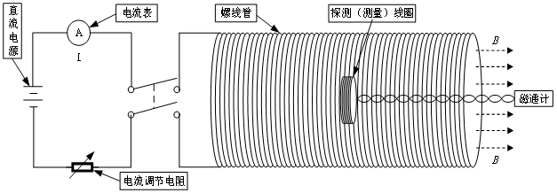图1 冲击法校准电路

冲击法试验过程如图2所示。

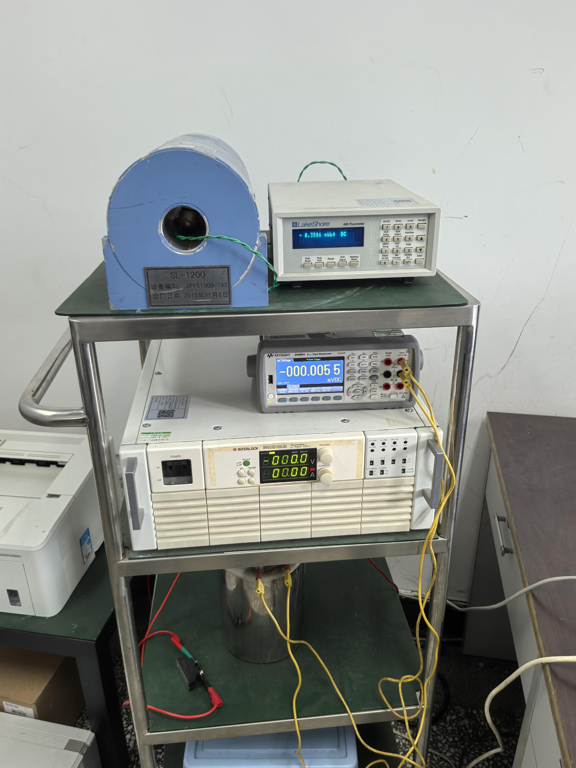

图2 冲击法试验过程

冲击法试验数据如表5和表6所示，试验条件为温度：22℃，湿度：59%RH。

表5 线圈常数为827.6cm2的探测（测量）线圈冲击法试验数据

|  |  |  |  |  |  |
| --- | --- | --- | --- | --- | --- |
| 电压  (V) | 线圈常数  (mT/V) | 标准磁场(mT) | 磁通计示值（mWb） | 接通或切断电源 | 线圈常数(cm2) |
| 0.7830 | 127.71 | 99.997 | 8.2581 | 接通电源 | 825.81 |
| 0.7830 | 127.71 | 99.997 | 8.2583 | 825.83 |
| 0.7830 | 127.71 | 99.997 | 8.2576 | 825.76 |
| 0.7830 | 127.71 | 99.997 | 8.2582 | 825.82 |
| 0.7830 | 127.71 | 99.997 | 8.2584 | 825.84 |
| 0.7830 | 127.71 | 99.997 | 8.2587 | 825.87 |
| 0.7830 | 127.71 | 99.997 | 8.2585 | 825.85 |
| 0.7830 | 127.71 | 99.997 | 8.2599 | 825.99 |
| 0.7830 | 127.71 | 99.997 | 8.2593 | 825.93 |
| 0.7830 | 127.71 | 99.997 | 8.2593 | 825.93 |
| 0.7830 | 127.71 | 99.997 | 8.2630 | 断开电源 | 826.30 |
| 0.7830 | 127.71 | 99.997 | 8.2617 | 826.17 |
| 0.7830 | 127.71 | 99.997 | 8.2628 | 826.28 |
| 0.7830 | 127.71 | 99.997 | 8.2630 | 826.30 |
| 0.7830 | 127.71 | 99.997 | 8.2632 | 826.32 |
| 0.7830 | 127.71 | 99.997 | 8.2629 | 826.29 |
| 0.7830 | 127.71 | 99.997 | 8.2624 | 826.24 |
| 0.7830 | 127.71 | 99.997 | 8.2633 | 826.33 |
| 0.7830 | 127.71 | 99.997 | 8.2631 | 826.31 |
| 0.7830 | 127.71 | 99.997 | 8.2634 | 826.34 |
| 0.3916 | 127.71 | 50.011 | 4.130 | 接通电源 | 826.0 |
| 0.3916 | 127.71 | 50.011 | 4.130 | 826.0 |
| 0.3916 | 127.71 | 50.011 | 4.131 | 826.2 |
| 0.3916 | 127.71 | 50.011 | 4.130 | 826.0 |
| 0.3916 | 127.71 | 50.011 | 4.129 | 825.8 |
| 0.3916 | 127.71 | 50.011 | 4.131 | 826.2 |
| 0.3916 | 127.71 | 50.011 | 4.130 | 826.0 |
| 0.3916 | 127.71 | 50.011 | 4.130 | 826.0 |
| 0.3916 | 127.71 | 50.011 | 4.129 | 825.8 |
| 0.3916 | 127.71 | 50.011 | 4.130 | 826.0 |
| 0.3916 | 127.71 | 50.011 | 4.133 | 断开电源 | 826.6 |
| 0.3916 | 127.71 | 50.011 | 4.133 | 826.6 |
| 0.3916 | 127.71 | 50.011 | 4.133 | 826.6 |
| 0.3916 | 127.71 | 50.011 | 4.132 | 826.4 |
| 0.3916 | 127.71 | 50.011 | 4.133 | 826.6 |
| 0.3916 | 127.71 | 50.011 | 4.133 | 826.6 |
| 0.3916 | 127.71 | 50.011 | 4.133 | 826.6 |
| 0.3916 | 127.71 | 50.011 | 4.133 | 826.6 |
| 0.3916 | 127.71 | 50.011 | 4.133 | 826.6 |
| 0.3916 | 127.71 | 50.011 | 4.133 | 826.6 |

表6 线圈常数为8330cm2的探测（测量）线圈冲击法试验数据

|  |  |  |  |  |  |
| --- | --- | --- | --- | --- | --- |
| 电压  (V) | 线圈常数  (mT/V) | 标准磁场  (mT) | 磁通计示值（mWb） | 接通或切断电源 | 线圈常数(cm2) |
| 0.7830 | 127.71 | 99.997 | 83.25 | 接通电源 | 8325 |
| 0.7830 | 127.71 | 99.997 | 83.25 | 8325 |
| 0.7830 | 127.71 | 99.997 | 83.25 | 8325 |
| 0.7830 | 127.71 | 99.997 | 83.25 | 8325 |
| 0.7830 | 127.71 | 99.997 | 83.25 | 8325 |
| 0.7830 | 127.71 | 99.997 | 83.26 | 8326 |
| 0.7830 | 127.71 | 99.997 | 83.25 | 8325 |
| 0.7830 | 127.71 | 99.997 | 83.25 | 8325 |
| 0.7830 | 127.71 | 99.997 | 83.25 | 8325 |
| 0.7830 | 127.71 | 99.997 | 83.25 | 8325 |
| 0.7830 | 127.71 | 99.997 | 83.27 | 断开电源 | 8327 |
| 0.7830 | 127.71 | 99.997 | 83.27 | 8327 |
| 0.7830 | 127.71 | 99.997 | 83.27 | 8327 |
| 0.7830 | 127.71 | 99.997 | 83.27 | 8327 |
| 0.7830 | 127.71 | 99.997 | 83.27 | 8327 |
| 0.7830 | 127.71 | 99.997 | 83.27 | 8327 |
| 0.7830 | 127.71 | 99.997 | 83.27 | 8327 |
| 0.7830 | 127.71 | 99.997 | 83.27 | 8327 |
| 0.7830 | 127.71 | 99.997 | 83.27 | 8327 |
| 0.7830 | 127.71 | 99.997 | 83.27 | 8327 |
| 0.3916 | 127.71 | 50.011 | 41.63 | 接通电源 | 8324 |
| 0.3916 | 127.71 | 50.011 | 41.63 | 8324 |
| 0.3916 | 127.71 | 50.011 | 41.63 | 8324 |
| 0.3916 | 127.71 | 50.011 | 41.63 | 8324 |
| 0.3916 | 127.71 | 50.011 | 41.63 | 8324 |
| 0.3916 | 127.71 | 50.011 | 41.63 | 8324 |
| 0.3916 | 127.71 | 50.011 | 41.63 | 8324 |
| 0.3916 | 127.71 | 50.011 | 41.63 | 8324 |
| 0.3916 | 127.71 | 50.011 | 41.63 | 8324 |
| 0.3916 | 127.71 | 50.011 | 41.63 | 8324 |
| 0.3916 | 127.71 | 50.011 | 41.63 | 断开电源 | 8324 |
| 0.3916 | 127.71 | 50.011 | 41.63 | 8324 |
| 0.3916 | 127.71 | 50.011 | 41.63 | 8324 |
| 0.3916 | 127.71 | 50.011 | 41.64 | 8326 |
| 0.3916 | 127.71 | 50.011 | 41.64 | 8326 |
| 0.3916 | 127.71 | 50.011 | 41.64 | 8326 |
| 0.3916 | 127.71 | 50.011 | 41.64 | 8326 |
| 0.3916 | 127.71 | 50.011 | 41.64 | 8326 |
| 0.3916 | 127.71 | 50.011 | 41.63 | 8324 |
| 0.3916 | 127.71 | 50.011 | 41.64 | 8326 |

试验结论：1、验证了冲击法校准探测（测量）线圈的可行性；2、采用断开电源的方式进行冲击法试验得到的探测（测量）线圈常数试验数据更接近探测（测量）线圈的实际校准数据；3、在较大的磁场中测得的探测（测量）线圈常数试验数据比较小的磁场中数据更接近探测（测量）线圈的实际校准数据。

2.2抽拉法

抽拉法校准电路如图3所示。

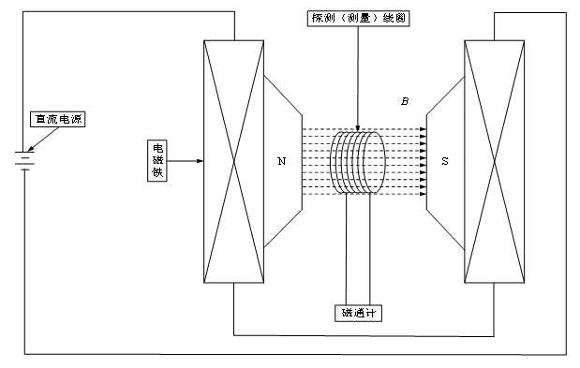

图3 抽拉法校准电路

抽拉法试验过程如图4所示。

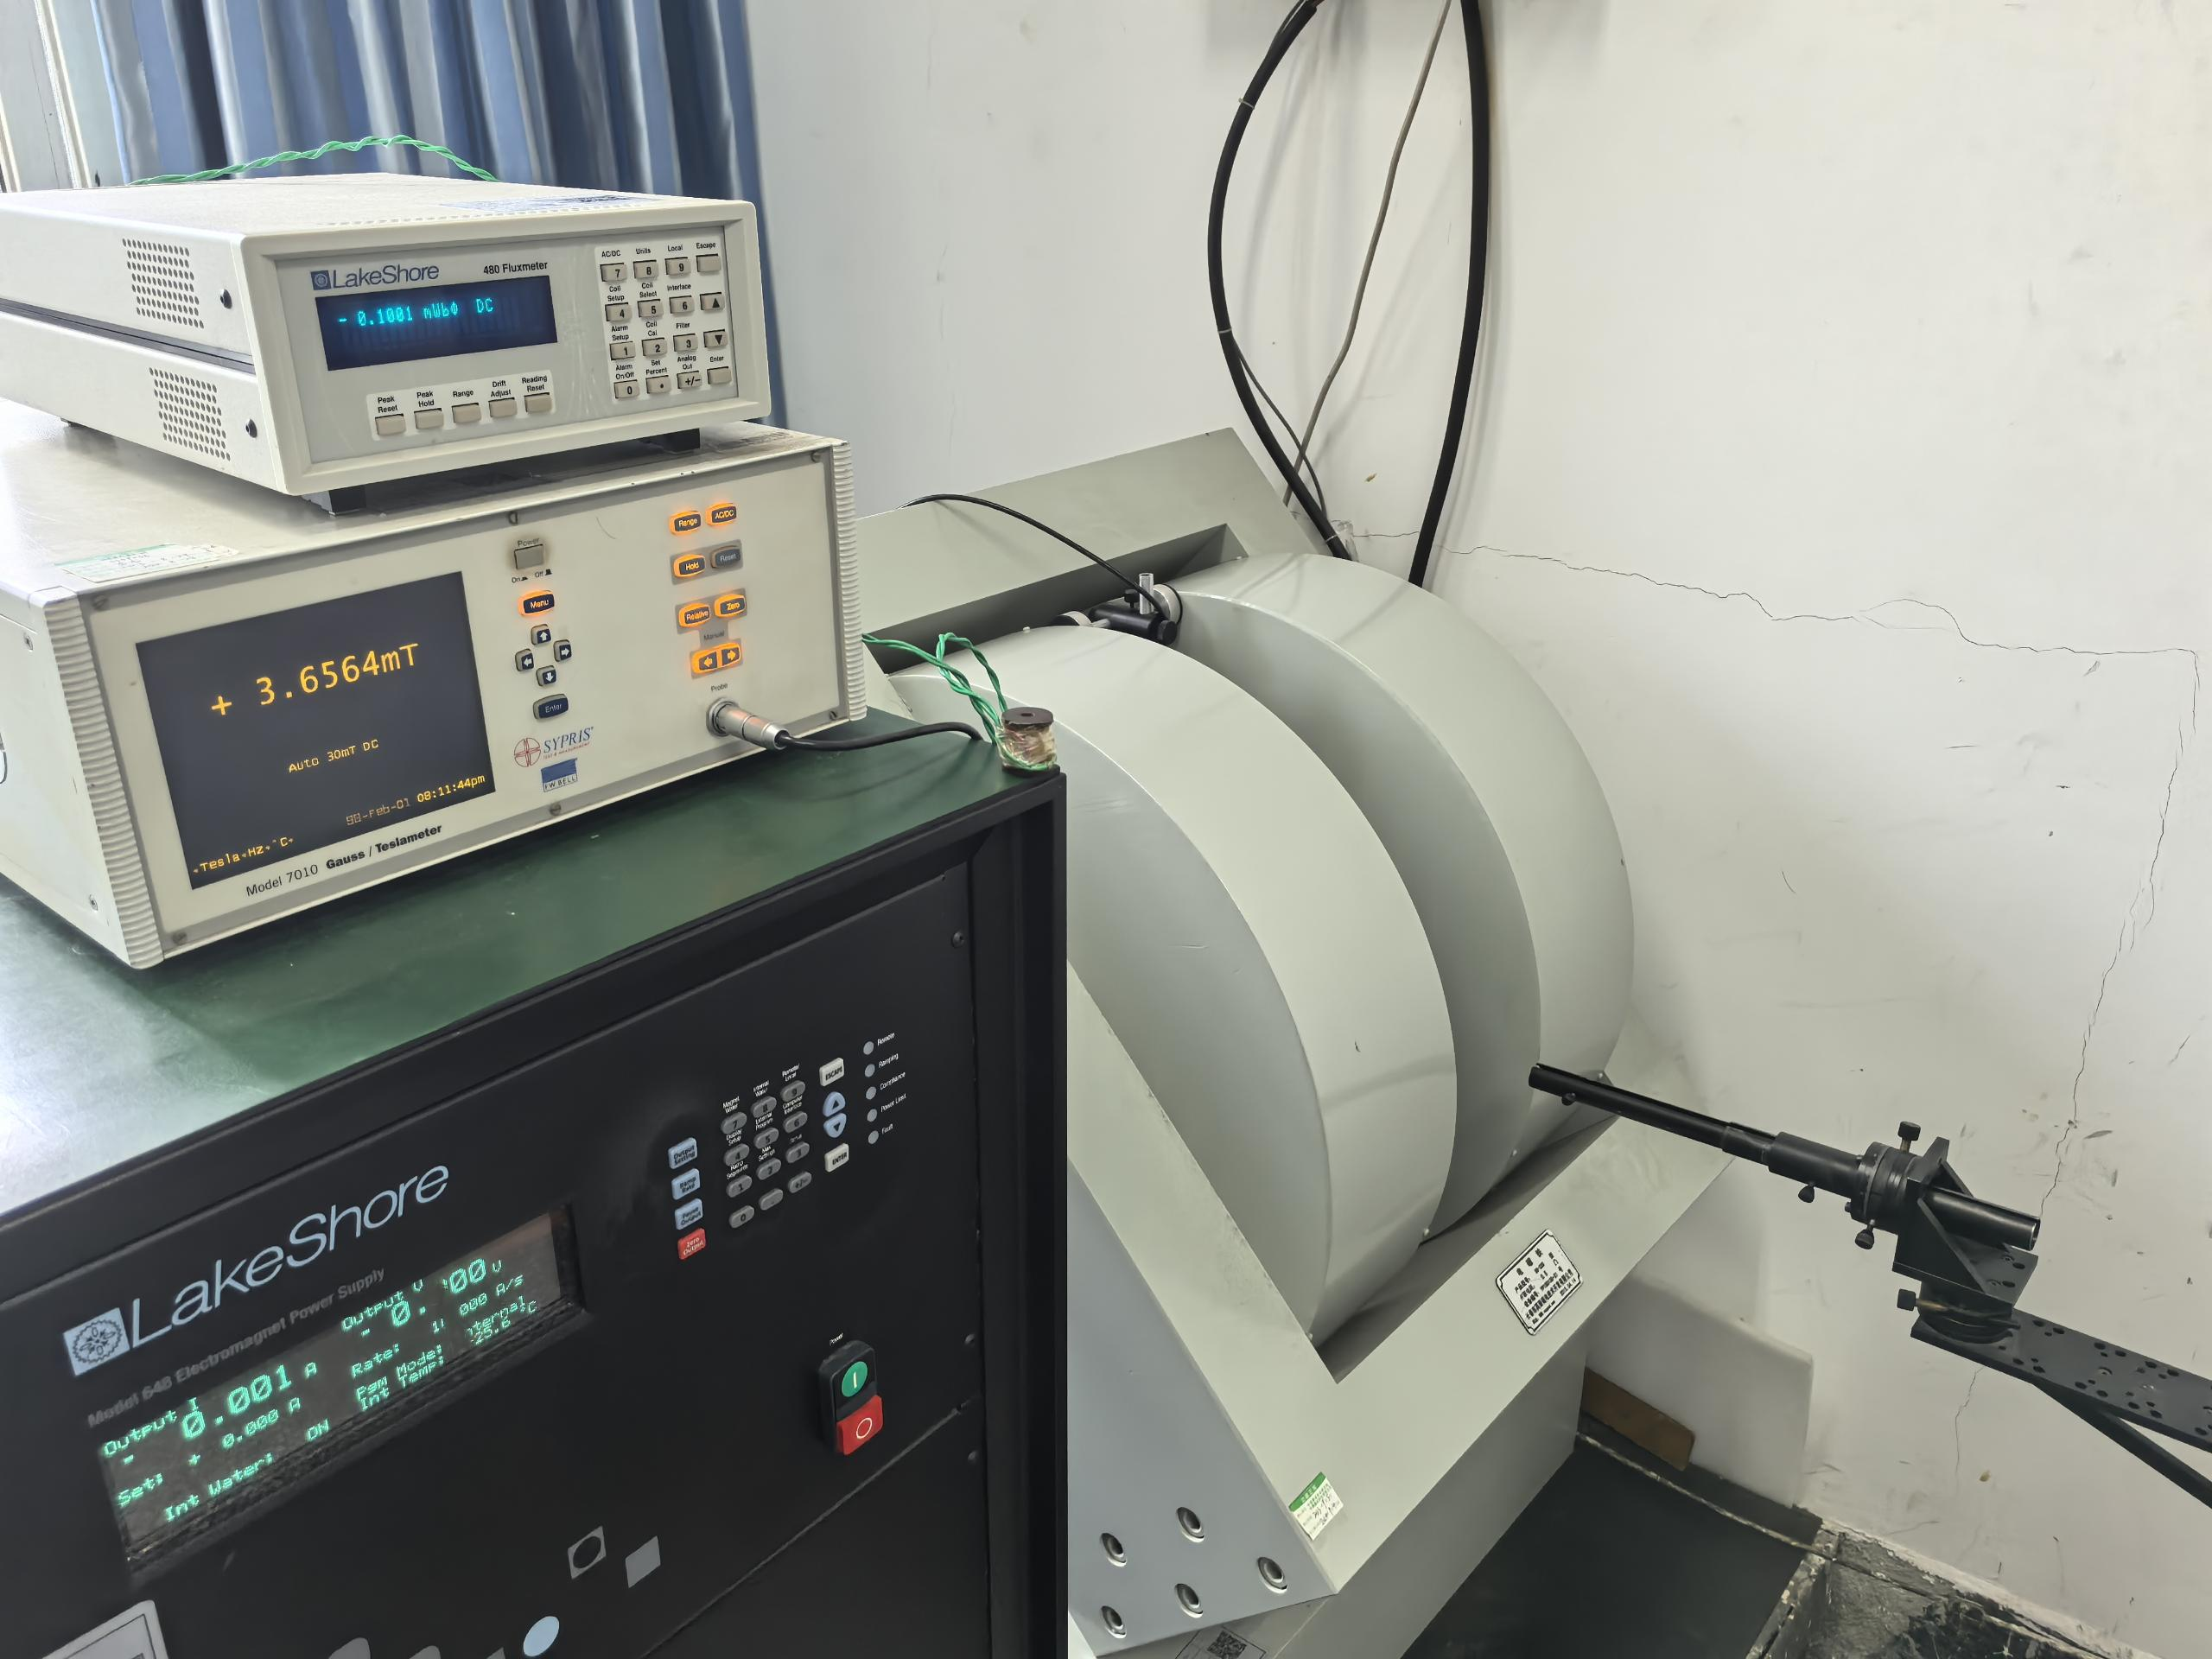

图4 抽拉法试验过程

# 抽拉法试验数据如表7和表8所示，试验条件为温度：20℃，湿度：52%RH。

表7 线圈常数为827.6cm2的探测（测量）线圈抽拉法试验数据

|  |  |  |
| --- | --- | --- |
| 标准磁场（mT） | 磁通计示值（mWb） | 线圈常数(cm2) |
| 1000 | 82.70 | 827.0 |
| 82.70 | 827.0 |
| 82.70 | 827.0 |
| 82.70 | 827.0 |
| 82.72 | 827.2 |
| 82.72 | 827.2 |
| 82.72 | 827.2 |
| 82.72 | 827.2 |
| 82.72 | 827.2 |
| 82.72 | 827.2 |
| 500 | 41.33 | 826.6 |
| 41.33 | 826.6 |
| 41.33 | 826.6 |
| 41.33 | 826.6 |
| 41.33 | 826.6 |
| 41.33 | 826.6 |
| 41.33 | 826.6 |
| 41.33 | 826.6 |
| 41.33 | 826.6 |
| 41.33 | 826.6 |

表8 线圈常数为8330cm2的探测（测量）线圈抽拉法试验数据

|  |  |  |
| --- | --- | --- |
| 标准磁场（mT） | 磁通计示值（mWb） | 探测（测量）线圈常数(cm2) |
| 300 | 249.9 | 8330.0 |
| 250.0 | 8333.3 |
| 249.9 | 8330.0 |
| 250.2 | 8340.0 |
| 250.3 | 8343.3 |
| 250.2 | 8340.0 |
| 250.1 | 8336.7 |
| 250.2 | 8340.0 |
| 249.9 | 8330.0 |
| 250.0 | 8333.3 |

试验结论：1、验证了抽拉法校准探测（测量）线圈的可行性；2、在较大的磁场中测得的探测（测量）线圈常数试验数据比较小的磁场中数据更接近探测（测量）线圈的实际校准数据。

2.3低频交流法

低频交流法校准电路如图5所示。

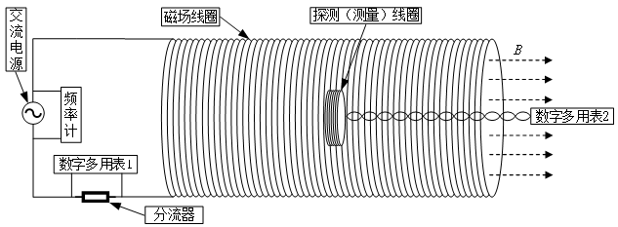

图5 低频交流法校准电路

低频交流法试验过程如图6所示。

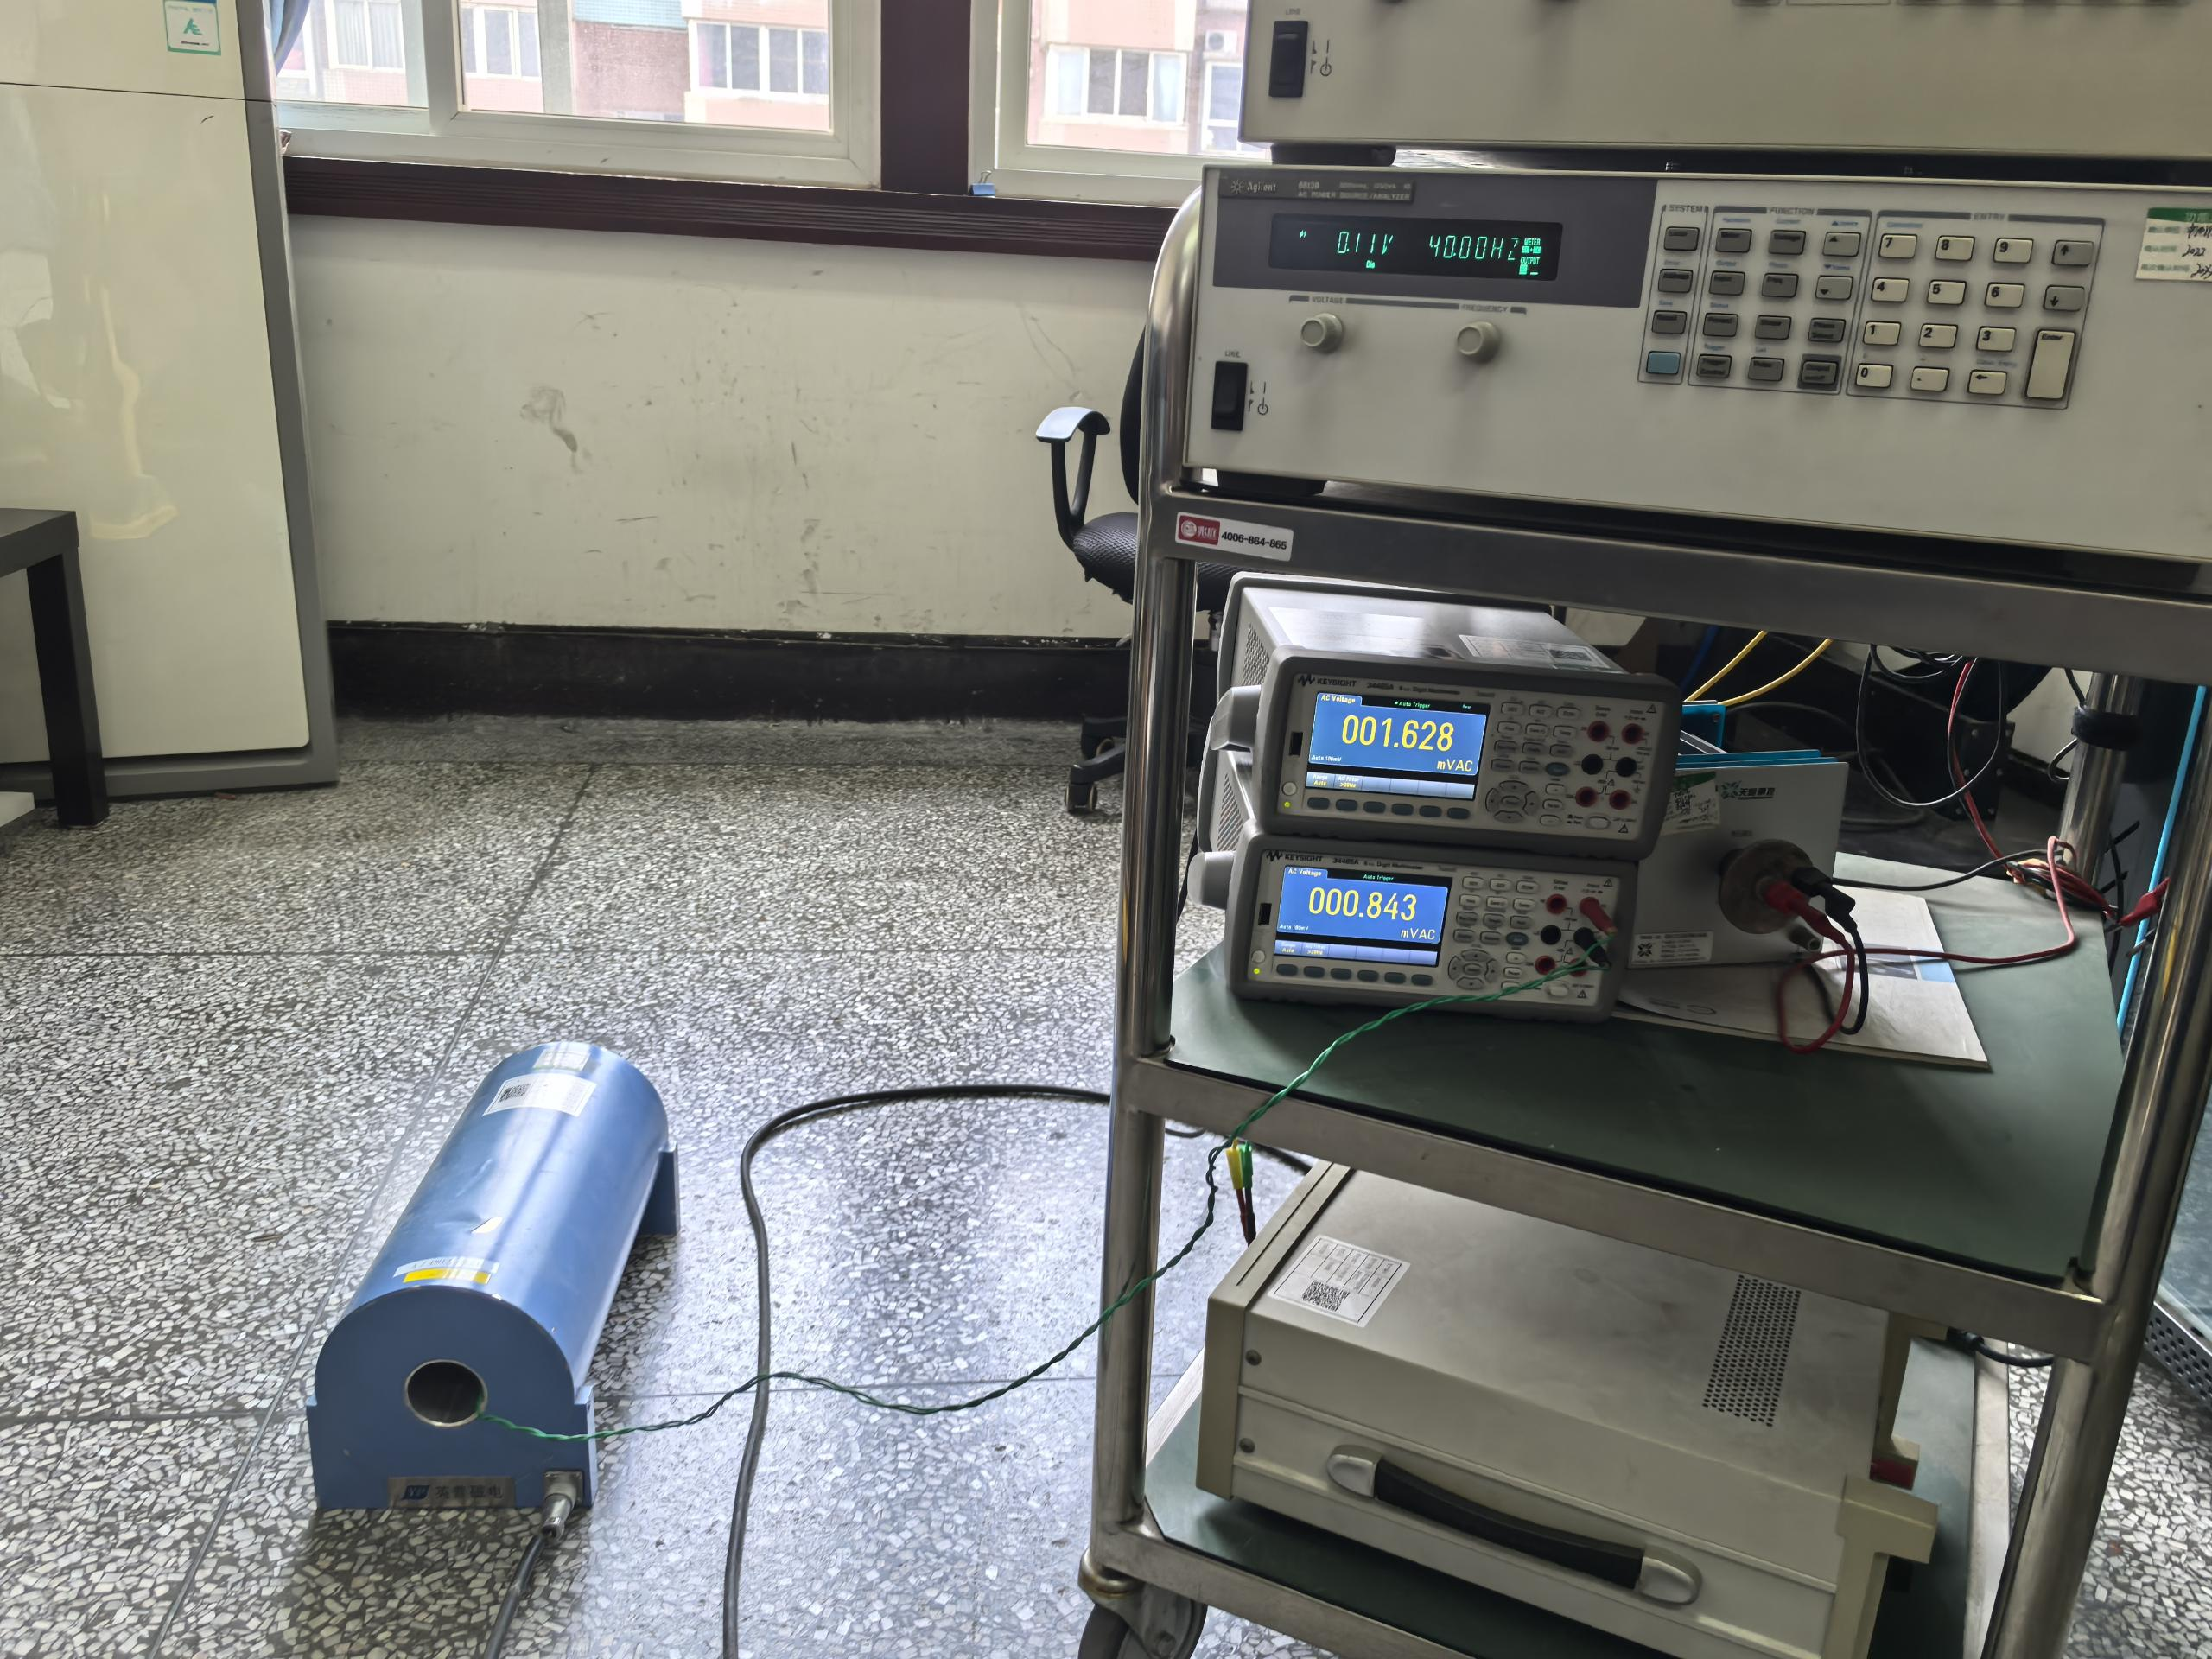

图6 低频交流法试验过程

# 低频交流法试验数据如表9所示，试验条件为温度：22℃，湿度：48%RH。

表9 线圈常数为827.6cm2的探测（测量）线圈低频交流法试验数据

|  |  |  |  |  |  |
| --- | --- | --- | --- | --- | --- |
| 标准电阻的电压有效值  *U*1（V） | 探测（测量）线圈的感应电压有效值  *U*2（V） | 分流器电分流器阻值  *R*（Ω） | 螺线管常数或磁场线圈常数*K*（mT/A） | 电流的频频率  *f*（Hz） | 线圈常数  （cm2） |
| 50.009 | 33.240 | 0.1 | 127.71 | 10 | 828.34 |
| 50.008 | 33.247 | 0.1 | 127.71 | 10 | 828.53 |
| 50.002 | 33.249 | 0.1 | 127.71 | 10 | 828.68 |
| 50.000 | 33.230 | 0.1 | 127.71 | 10 | 828.24 |
| 50.000 | 33.239 | 0.1 | 127.71 | 10 | 828.46 |
| 50.000 | 33.235 | 0.1 | 127.71 | 10 | 828.36 |
| 49.996 | 33.245 | 0.1 | 127.71 | 10 | 828.68 |
| 50.001 | 33.230 | 0.1 | 127.71 | 10 | 828.22 |
| 50.005 | 33.247 | 0.1 | 127.71 | 10 | 828.58 |
| 50.001 | 33.238 | 0.1 | 127.71 | 10 | 828.42 |

试验结论：1、验证了低频交流法校准探测（测量）线圈的可行性。

# **试验结论**

试验结果表明《探测（测量）线圈校准规范》中提出的校准项目和采用的测量标准及其他设备合理可行，校准方法具有可操作性，设定的技术指标合理有效，适用于对探测（测量）线圈的校准。

# **实验时间和人员**

1. 试验时间：2024年4月-2025年8月
2. 试验人员：李龙，白凌志